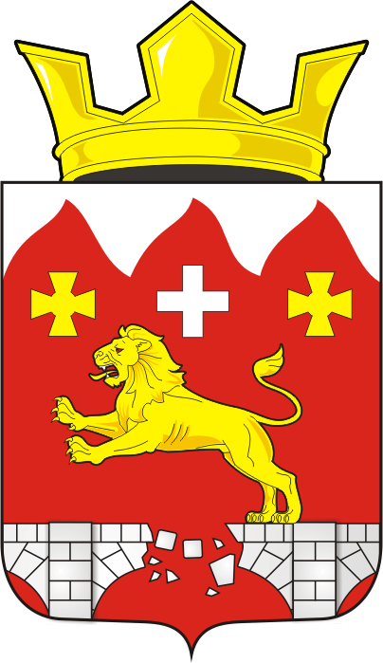
СОВЕТ ДЕПУТАТОВ муниципального образования БУРУНЧИНСКИЙ сельсоветСаракташского района оренбургской области
третий созыв

Р Е Ш Е Н И Е
Внеочередного шестнадцатого заседания Совета депутатов
Бурунчинского сельсовета третьего созыва

04.03.2022 |  | с. Бурунча | № 71
 | О передаче части полномочий по подготовке проекта Устава муниципального образования Бурунчинский сельсовет, проектов муниципальных правовых актов о внесении изменений и дополнений в Устав муниципального образования Бурунчинский сельсовет, проектов муниципальных правовых актов

Руководствуясь частью 4 статьи 15, пункта 1 части 1 статьи 17 Федерального закона от 6 октября 2003 года № 131-ФЗ «Об общих принципах организации местного самоуправления в Российской Федерации», Уставом муниципального образования Бурунчинский сельсовет,

Совет депутатов Бурунчинского сельсовета

Р Е Ш И Л:

1. Администрации муниципального образования Бурунчинского сельсовета Саракташского района Оренбургской области передать администрации муниципального образования Саракташский район Оренбургской области часть полномочий по подготовке проекта Устава муниципального образования Бурунчинский сельсовет, проектов муниципальных правовых актов о внесении изменений и дополнений в Устав муниципального образования Бурунчинский сельсовет, проектов муниципальных правовых актов, за счет межбюджетных трансфертов на 2022 год.
2. Администрации муниципального образования Бурунчинского сельсовета Саракташского района Оренбургской области заключить с администрацией муниципального образования Саракташский район Оренбургской области соглашение о передаче части своих полномочий, согласно пункта 1 настоящего решения.
3. Контроль за исполнением данного решения возложить на постоянную комиссию по социально – экономическому развитию Совета депутатов Бурунчинского сельсовета.
4. Настоящее решение вступает в силу после его обнародования и подлежит размещению на официальном сайте Бурунчинского сельсовета.

Председатель Совета депутатов сельсовета С.Н. Жуков

Глава муниципального образования
Бурунчинский сельсовет А.Н.Логинов

Разослано: депутатам, постоянной комиссии, прокуратуре района, официальный сайт, в дело.

